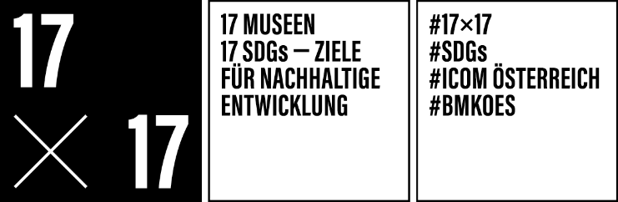

17 Museen x 17 SDGs – Ziele für nachhaltige Entwicklung
Nachhaltige Entwicklung im Kulturbereich – Beim Projekt „17 Museen 17 SDGs“ widmen sich österreichische Museen den 17 UN-Nachhaltigkeitszielen

ICOM Österreich hat in diesem Pilotprojekt 17 Museen nominiert, die als Role-Models zur Umsetzung der 17 SDGs, der UN-Nachhaltigkeitsziele fungieren. Von 6. September bis Mitte Dezember 2021 werden diese Museen über einen Zeitraum von 17 Schwerpunktwochen ihre Projekte präsentieren und über ihre Fortschritte berichten. Bei der großen Abschlussveranstaltung am 29.11. im Naturhistorischen Museum Wien werden alle 17 Museen nochmals ihre Aktivitäten präsentieren.

Mit dem Projekt „17x17“ leistet ICOM Österreich in Zusammenarbeit mit der österreichischen Museumscommunity einen konkreten Beitrag zur Umsetzung der Nachhaltigkeitsziele der UN und unterstützt die tragende Rolle von Museen bei der Gestaltung und Entwicklung unserer Gesellschaft. Eine Welt, die allen Menschen ein würdevolles und chancenreiches Leben ermöglicht. Eine Welt, die unseren Planeten durch verantwortungsvollen Konsum und nachhaltiges Wachstum schont und lebenswert macht. Eine Welt ohne Armut, Hunger, Ungerechtigkeit, Ungleichheit. Das ist die Vision der Agenda 2030, die die Mitgliedsstaaten der Vereinten Nationen durch die von ihr verabschiedeten 17 SDGs („Sustainable Development Goals“) erreichen wollen. Es ist eine Agenda zur nachhaltigen Transformation unserer Gesellschaft auf ökonomischer, sozialer und ökologischer Ebene.

Museen und Ausstellungsinstitutionen kommt eine tragende Rolle bei der Gestaltung und Entwicklung unserer Gesellschaft zu. Diese Aufgabe kann umso wirkungsvoller erfüllt werden, wenn es dafür klare Wirkungsziele gibt, die mit der Mission der Organisation in Einklang stehen. Die UN-Nachhaltigkeitsziele sind dabei hervorragende, allgemein gültige Entwicklungsziele und bieten einen idealen inhaltlichen Rahmen für die gesellschaftliche Rolle von Museen und ihrem Bildungsauftrag. ICOM Österreich hat daher 17 Museen eingeladen, sich aktiv, konkret und sichtbar mit den 17 SDGs auseinanderzusetzen und Bewusstseinsarbeit, Orientierung und Impulse zu schaffen.

Die Auseinandersetzung richtet sich dabei nach innen wie nach außen, zu den MitarbeiterInnen ebenso wie zu den BesucherInnen und PartnerInnen. Bei der Auswahl der Museen wurde nicht nur auf die Bandbreite ihrer kulturellen Themen und Aufgaben geachtet, sondern auch auf eine gute Streuung von kleinen über mittlere bis hin zu den großen Museen, quer durch alle Bundesländer. Die Zuordnung der SDGs erfolgte per Los, um gleichermaßen Verantwortung, Offenheit und Kreativität zu fördern. Gemeinsam ist allen Museen das bereichs- und disziplinenübergreifende Erarbeiten ihrer Maßnahmen und Aktivitäten, ein Re-Reading ihrer Sammlung und Programme, sowie die Reflexion der eigenen Gewohnheiten, mit dem Ziel einer nachhaltigen und ressourcenschonenden Arbeitsweise.

Die Maßnahmen und Aktivitäten reichen von der Rezepte-Sammlung bis zum Repair-Cafe, vom Tag der Artenvielfalt über Maßnahmen zur Überwindung von Sprachbarrieren bis hin zu Müllsammelaktionen oder Ladestellen für Elektrofahrzeuge. Interventionen in Dauerausstellungen, temporäre Installationen, Führungen, Diskursveranstaltungen und Workshops in den einzelnen Museen werden begleitet von themenspezifischen Blogs, einem Podcast zum Thema Frieden, Booklets zum Thema Wasser und Wasserverschmutzung, Handouts zur Begrünung von städtischem Wohnbereich, und vielen anderen Kommunikationsmaßnahmen.

Unter dem Hashtags #17x17 #SDGs #icom österreich #bmkoes auf den Social Media-Kanälen und natürlich auf den Websites der Museen und von ICOM Österreich finden Sie alle aktuellen Informationen.

Links:
ICOM Österreich – 17x17: http://icom-oesterreich.at/page/17-museen-x-17-sdgs-ziele-fuer-nachhaltige-entwicklung
Die 17 beteiligten Museen: http://icom-oesterreich.at/page/die-museen

Eine Initiative von ICOM Österreich (Österreichisches Nationalkomitee des International Council of Museums) mit Unterstützung des Bundesministeriums für Kunst, Kultur, öffentlicher Dienst und Sport in Zusammenarbeit mit dem Büro für Transfer.
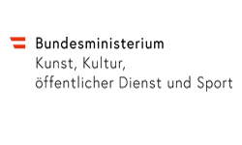

ICOM Österreich
c/o Jüdisches Museum der Stadt Wien
Judenplatz 8/8, 1010 Wien
T: +43 1 535 04 31 - 1595
icom@icom-oesterreich.at
www.icom-oesterreich.at

